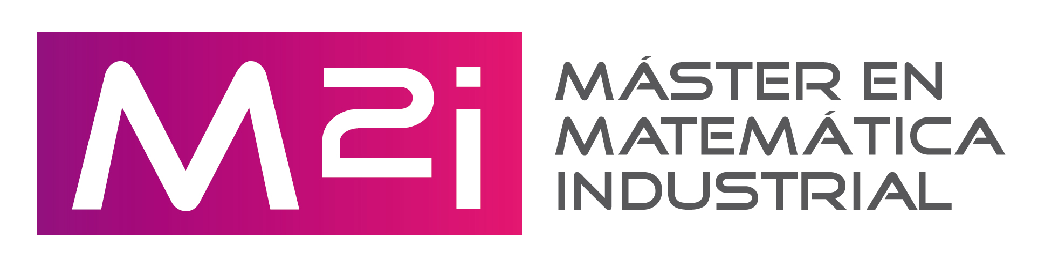

___________________________ con DNI ____________________ , alumno del máster en Matemática Industrial, autorizo la grabación de mi participación en clase.
Además, me comprometo a utilizar los videos grabados en dicho máster única y exclusivamente como material de trabajo y no difundir su contenido salvo autorización expresa del coordinador del máster.
.

Lugar y fecha
Firmado:

